Guia Rápido – Correção de Lotes de Guias

Sumário

Sumário 2
Guia Rápido – Correção de Lotes de Guias 3
1.1 Correção de Lotes de Guias 3
1.2 Gerar o XML 4
1.3 Reabrir o Lote 8

Guia Rápido – Correção de Lotes de Guias

A partir da versão 11.90.02 o produto TOTVS Série 1 Saúde possui um recurso onde o cliente pode reabrir as guias já processadas para lote, desta forma facilitando a correção da guia caso seja necessário.

Correção de Lotes de Guias

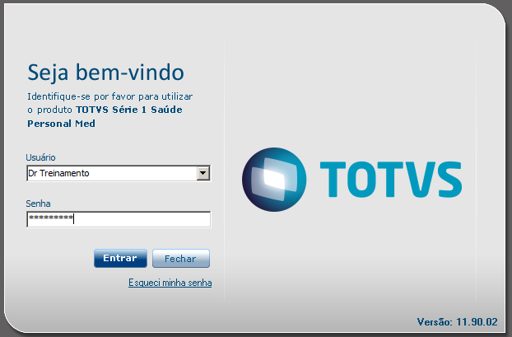
Acesse o sistema TOTVS Série 1 Saúde (Personal Med) com o usuário da especialidade Otorrinolaringologia.

Após efetuar o login acesse o módulo “Atendimento Clínico”.



Gerar o XML

No módulo Atendimento Clínico acesse o menu “Paciente” e após selecione a opção “Abrir”.

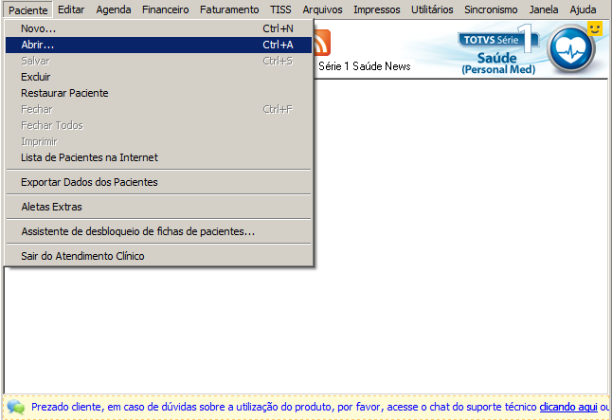

Busque e a ficha do paciente.

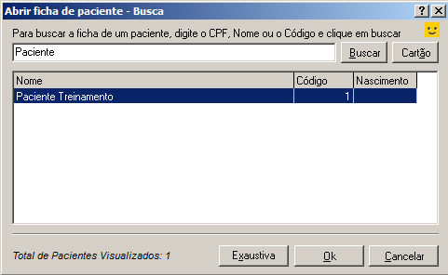

Com a ficha do pacinete aberta vá até a aleta “Guias TISS”.
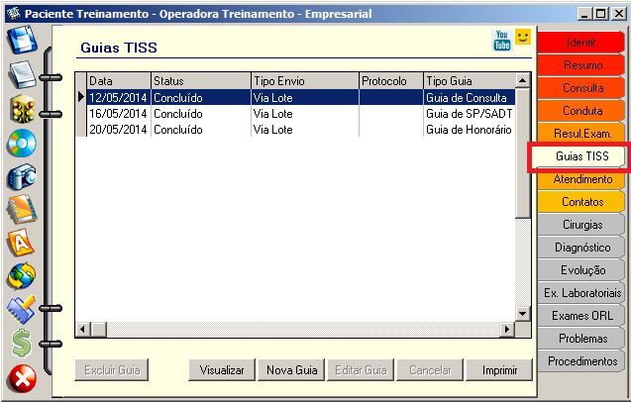

Como mostra a imagem acima as guias foram processadas, após isto vá até o menu “TISS” selecione a opção “Mensagens Eletronicas” e clique na opção “Envio de Lote de Guias”.

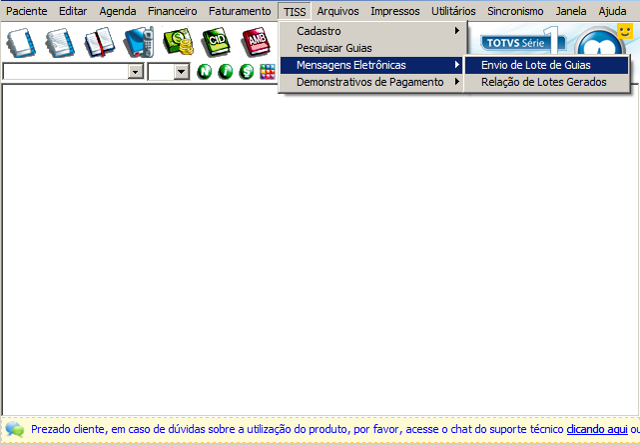

Desta forma irá abir a tela abaixo, onde você deve efetuar o filtro desejado e clicar no botão “Buscar” para buscar as guias.

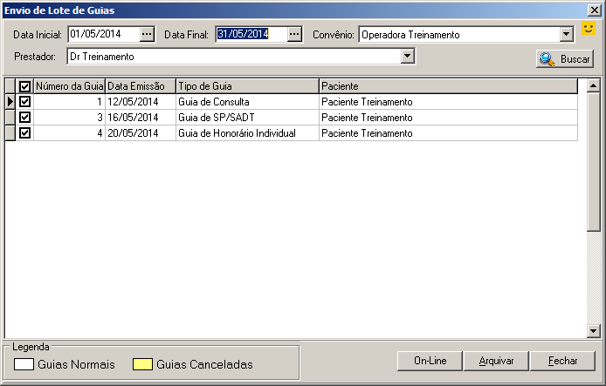
Após efetuar a busca e selecionar as guias clique no botão “Arquivar” e selecione o diretório onde deseja salvar o XML.
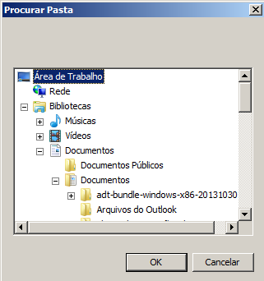

Com isto o estatus das guias será alterado para “Enviada por Lote”.
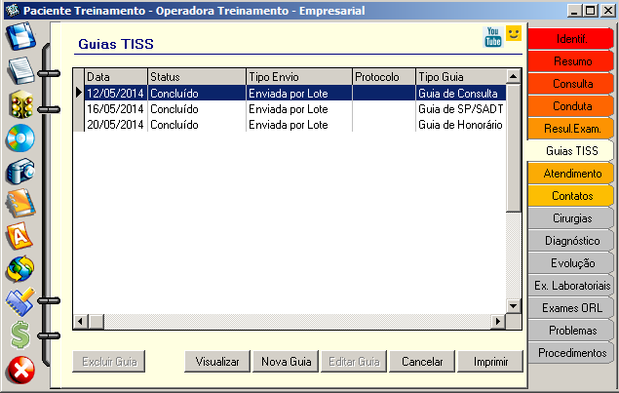

Reabrir o Lote

Para reabrir o lote vá até o menu “TISS” selecione a opção “Mensagens Eletronicas” após clique na opção “Relação de Lotes Gerados”.

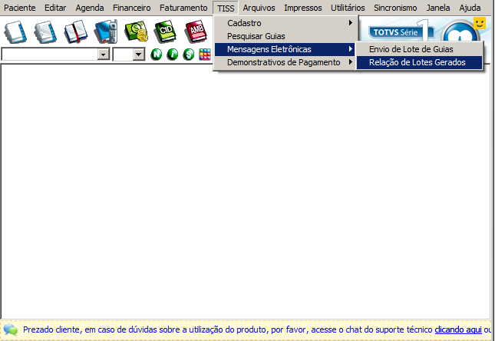

Irá abrir a tela abaixo a tela abaixo, onde você deve efetuar o filtro desejado e clicar no botão “Buscar”.

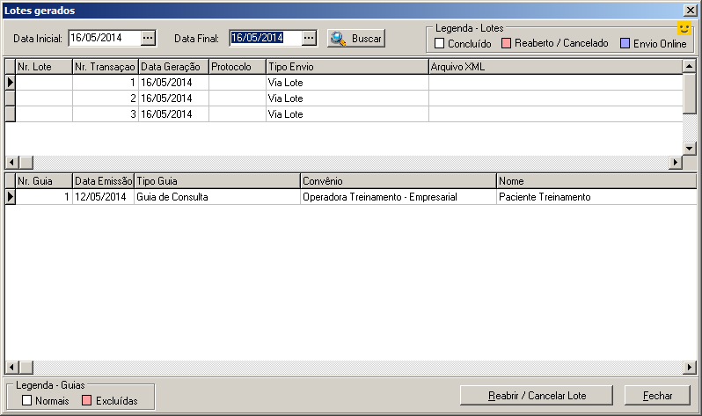

Abaixo irá existir o botão “Reabrir / Cancelar Lote” onde você pode reabrir o lote para editar as guias caso seja necessário.

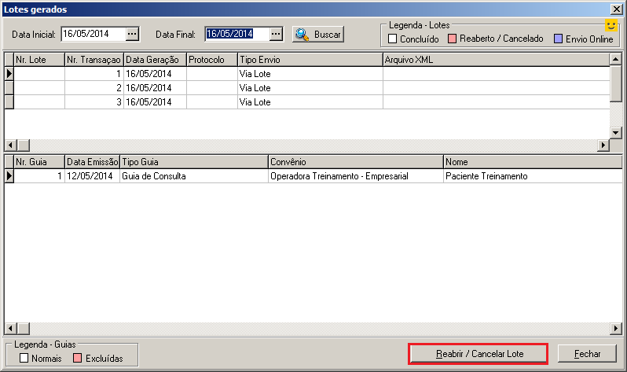

Lembrando que para reabrir o lote deve-se antes selecionar o mesmo.

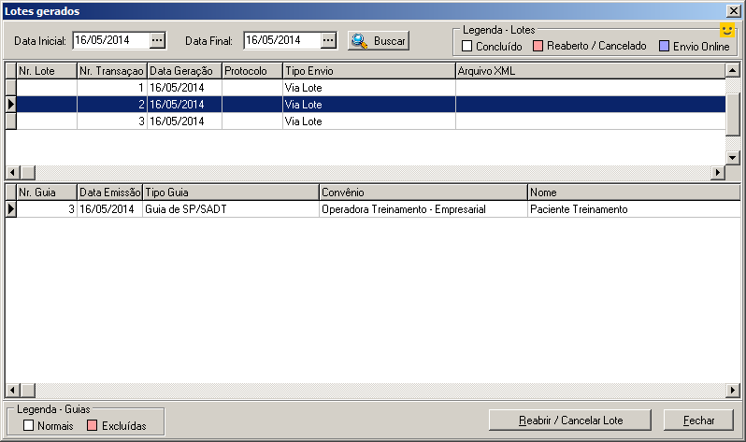

Ao clicar no botão “Reabrir/Cancelar Lote” irá abrir uma mensagem solicitando a confirmação da reabertura.
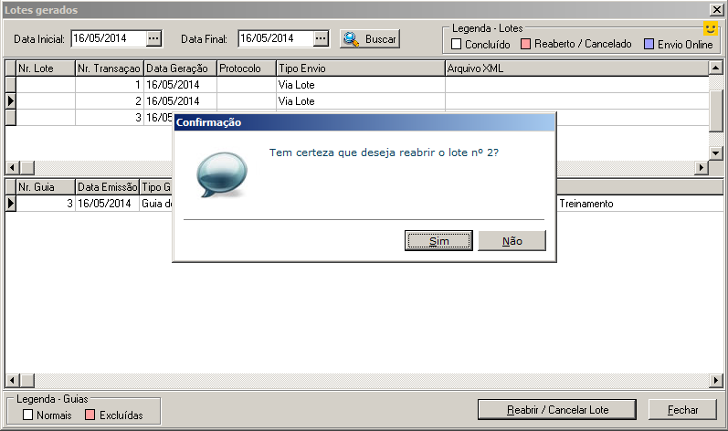

Ao clicar em “Sim” o estatus das guias, que se encontram neste lote, irão mudar para “Pendente”, assim podendo ser editada.

